

**DSP应用实验报告**

实验十一：DSP数据采集

院 系：电子工程与光电技术学院

专 业：电子信息工程

姓 名：郭志航

学 号：9181040G0422

指导老师：李彧晟

2021年4月19日

目录

11.1 实验目的 3

11.2 实验仪器 3

11.3 实验内容 3

11.4 实验步骤 3

11.5 实验思考 10

11.6 实验总结及问题 13

11.7 实验体会 14

实验十一：DSP数据采集

# 11.1 实验目的

1.熟悉DSP的软硬件开发平台

2.掌握TMS320F28335的ePWM中时间基准子模块和事件触发子模块的基本使用方法

3.熟悉TMS320F28335的中断设置

4.掌握TMS320F28335的ADC模块的基本使用方法

5.掌握代码调试的基本方法

# 11.2 实验仪器

计算机，TMS320F28335 DSP教学实验箱，XDS510 USB仿真器，示波器，信号源

# 11.3 实验内容

建立工程，编写DSP的主程序，对工程进行编译、链接，利用现有DSP实验平台实现数据的采集、存储以及模拟还原，并采取多种方法予以验证。

# 实验步骤

**1.连接TMS320F28335教学实验箱至计算机。**打开计算机和实验箱电源，将SMA输出端口J5连接至示波器，信号发生器连接至SMA输入端口J2；

**2.点击桌面CCSv5快捷方式，启动CCS集成开发环境；**

**3.导入范例工程文件“Lab_11”至目录，完成各项设置后运行程序；**

a)数据存储的原理：

阅读源程序，使用中断方式完成ADC内部数据读取；程序开头由预留存放采样数据的数组和计数变量，如图1所示：



图1：采样数据数组和计数变量

在中断服务程序读取AD结果之后，需实时保存AD结果以便后续数据写DAC。

中断服务程序触发的条件是ADC采样信号到来，原先范例程序中直接将信号输送给DA，实现数据实时的输入输出。

将采集到的信号同时存入SampleTable1数据空间，可以实现数据保存。然而下一个中断到来时会覆盖原存储数据，因此设定了一个数据存放位置指示变量ConvCount，每次存放数据后，变量地址自动加1。当指示变量超过SampleTable1数据空间的长度（1024点）后，置零ConvCount，以实现SampleTable1数据空间中的数据不断更新；

综合以上内容，我们在中断函数内编写程序，将采集到的的数据存放在数组内保存起来，具体代码如图2所示：

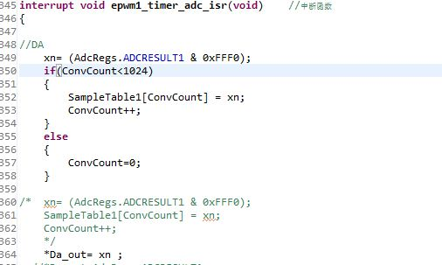

图2：中断保存采样数据程序代码

**4.查询空间地址**

修改好程序后进行编译，已知采集到的数据将存储在SampleTable1中，为观察其起始地址，将其添加至观察窗口，如图3所示：

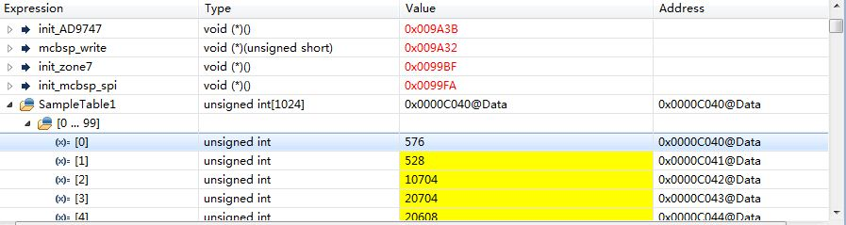

图3：数据存储空间地址

由此可知，通过变量观察窗口，观察到变量SampleTable1的起始地址为0x0000C040@data。

**5.验证数据采集的正确性**

利用“graph”图形工具，查看存储空间中保存的时域波形，是否为信号源输出的信号波形。其参数设置如图4所示：

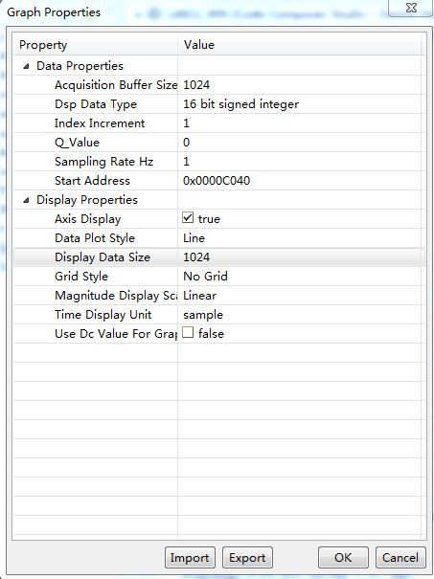

图4：图形参数设置

令输入信号频率为2kHz，得到采集的数据作图如图5所示：

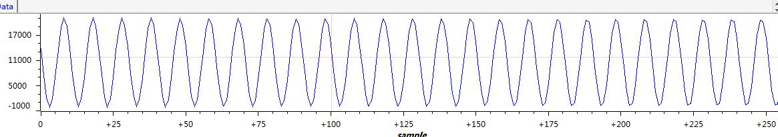

图5：输入信号2kHz时存储20kHz波形

**6.示波器输出波形**

连接示波器，Autoset后将显示对应波形，如图6所示：

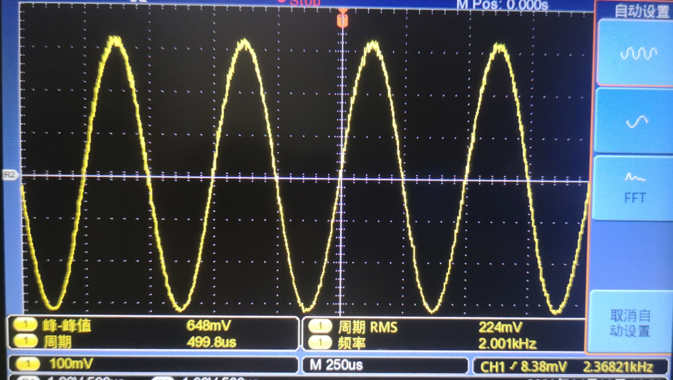

图6：示波器显示2kHz波形

**7.修改ADC采样频率**

阅读程序可知，在函数void InitEPwm1Parameters(void)中设置采样频率。范例程序中，TB计数模式为增减计数，且每三次事件将产生一次采样中断，其计算公式为：

$$T_{PWM1} = \frac{TBCLK}{ (TBPRD*2*3)} = \frac{25}{208*2*3} = 0.02MHz = 20kHz$$

故改变TBPRD即可改变采样频率，不同的TBPRD对应的采样频率如表1所示：

|  |  |
| --- | --- |
| TBPRD | Fs(kHz) |
| 208 | 20 |
| 139 | 30 |
| 149 | 27.9 |

表1：TBPRD对应采样频率

其中，高速时间基准时钟预分频位为010b，即六分频，时间基准时钟预分频位为000b，即一分频，故

$$TBCLK = \frac{SYSCLKOUT}{ (HSPCLKDIV*CLKDIV)} = \frac{150}{6*1} = 25MHz$$

TBPRD的设置程序如图7所示：

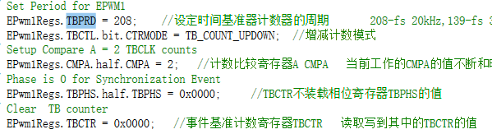

图7：TBPRD设置程序

**8.观察采样频率变化下的不同输出波形**

改变信号源频率，示波器输出结果如下列图所示：

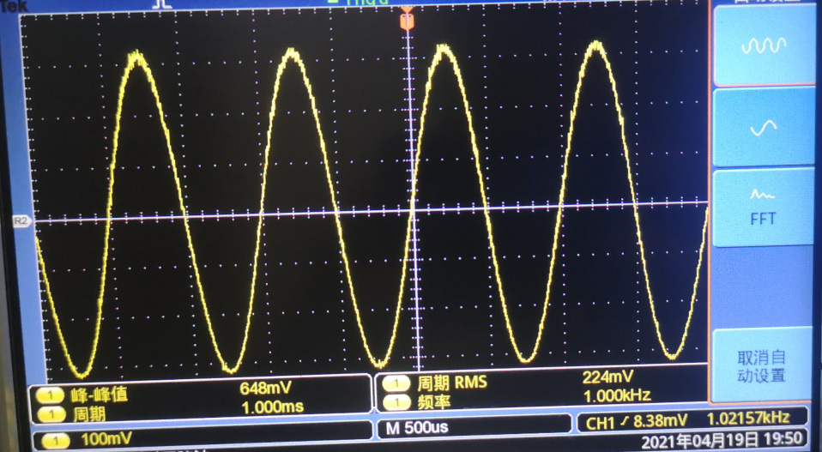

图8：信号源输入频率1kHz

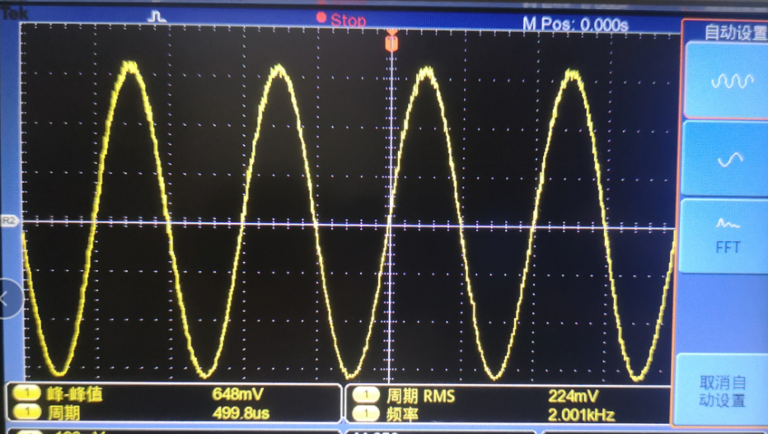

图9：信号源输入频率2kHz

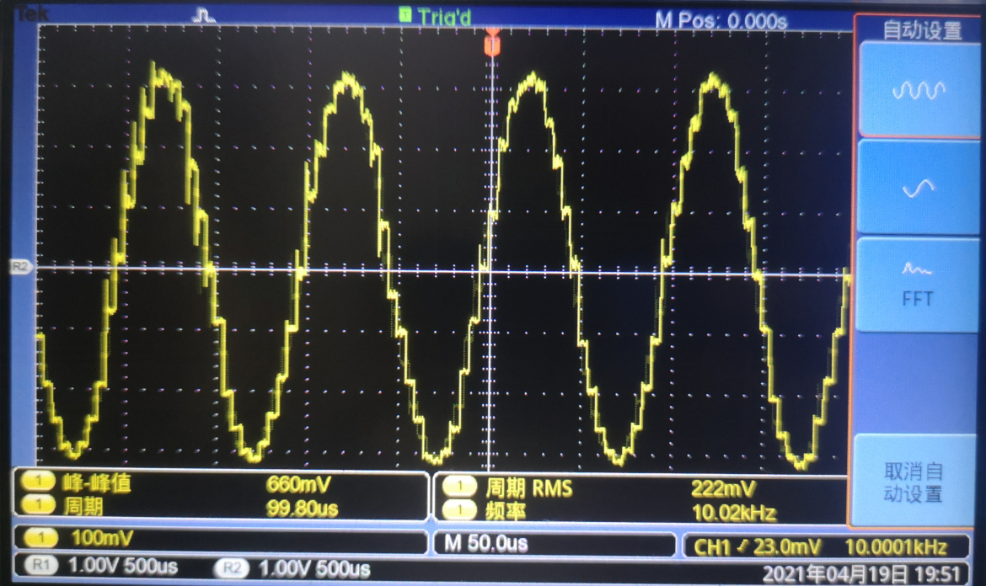

图10：信号源输入频率10kHz

**9.ADC采样频率的软件验证**

修改前：在graph绘制的波形图中，统计一个周期内点数，将其与信号源输入频率相乘，即可求得大致的ADC采样频率。本次验证中，我们采用2kHz作为输入频率，参数设置如图11所示：

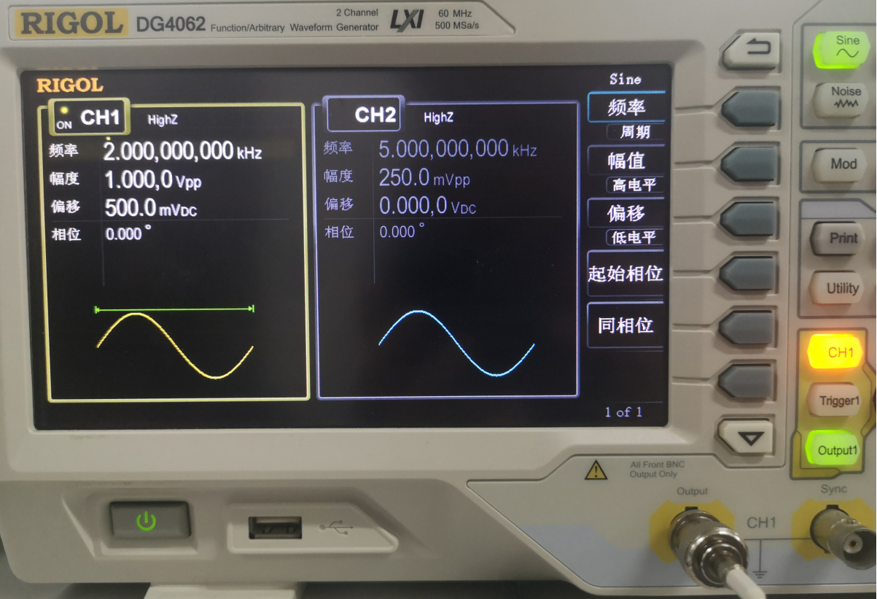

图11：信号源输入参数设置

在图7的波形图中记录相邻两个最高点所在位置分别为218、228，则计算所得的采样频率为（228-218）*2k=20kHz，与理论值一致；

修改后：改变TBPRD的值，验证方法同理于上文，此时存储空间内的波形如图12所示：

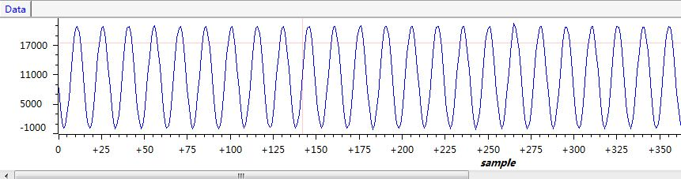

图12：采样频率为30kHz的波形

在图14的波形图中记录相邻两个最高点所在位置分别为87、103，则计算所得的采样频率为（103-87）*2k=30kHz，与理论值一致；

据此，软件验证部分完成，未发生明显问题。

**10.ADC采样频率的硬件验证**

通过硬件验证，需要在每次进入中断时，使DA高低电平互换，如此往复，形成方波。因此，我们在中断语句段中删除存储数据模块，替换为方波程序，具体如图13所示：

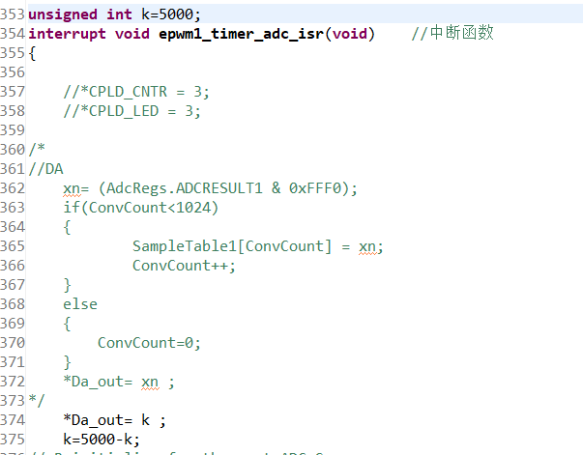

图13：产生高低电平的方波程序代码

修改前：编译后运行程序，在示波器上观察到方波如图14所示，方波的频率是采样频率的一半，即硬件验证的采样频率为：10.01*2=20.02kHz，与理论值在误差范围内一致；

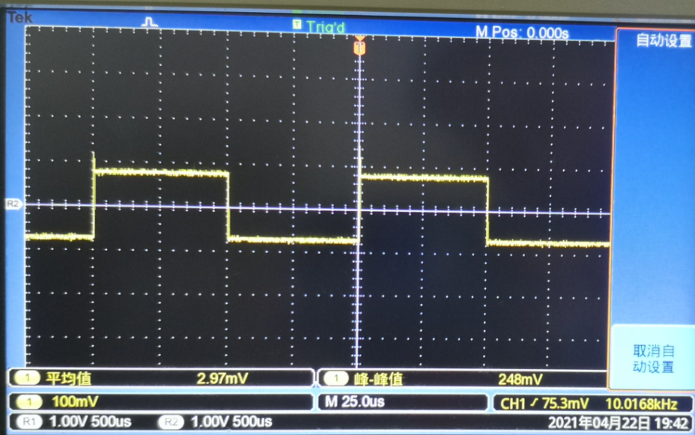

图14：硬件验证20kHz采样频率的示波器波形

修改后：验证方法与“修改前”一致，此时波形如图15所示。硬件验证的采样频率为14.98*2=29.96kHz≈30kHz，与理论值相近。

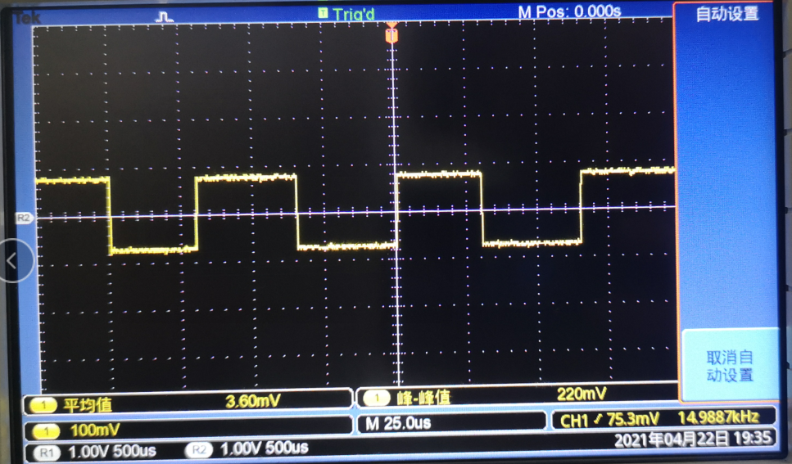

图15：硬件验证30kHz采样频率的示波器波形

# 实验思考

**根据范例，写出各外设初始化的寄存器、数值及含义。**

1. TBCTL寄存器

|  |  |  |
| --- | --- | --- |
| 字段 | 数值 | 含义 |
| HSPCLKDIV | 3 | TBCLK=SYSCLKOUT/(HSPLKDIV*CLKDIV）共同决定TB模块预分频。  HSPCLKDIV（高速基准时钟分频位）011=/6  CLKDIV（TB时钟预定标）000=/1（默认） |
| CLKDIV | 0 |
| PRDLD | TB_SHADOW（0） | 周期映射装载：  0=在CTR=0时装载  1=立即装载 |
| SYNCOSEL | TB_SYNC_DISABLE（3） | 同步信号输出选择：  00=EPWMxSYNCI  01=CTR=0  10=CTR=CMPB  11=禁止输出SyncOut |
| CTRMODE | TB_COUNT_UPDOWN（2） | 计数模式：  00=增计数  01=减计数  10=增减计数  11=停止计数（默认） |
| PHSEN | TB_DISABLE（0） | 相位使能位：  0=禁止  1=当同步信号EPWMxSYNCI输入或当软件强制同步事件发生时，TBCTR加载相位寄存器TBPHS的值 |

表2：TBCTL寄存器

1. TBPRD寄存器

|  |  |  |
| --- | --- | --- |
| 字段 | 数值 | 含义 |
| TBPRD | 208 | 设定时间基准器计数器的周期 设定TB计数器的计数最大值为208（增减计数模式下，0→208→0） |

表3：TBPRD寄存器

1. ETSEL寄存器

|  |  |  |
| --- | --- | --- |
| 字段 | 数值 | 含义 |
| SOCAEN | 1 | 使能ePWMxSOCA脉冲 |
| SOCASEL | 2 | TBCTR=TBPRD时产生ePWMxSOCA |
| INTSEL | ET_CTR_PRD（2） | TBCTR=TBPRD时产生ePWMxSOCA  使能时基计时器等同周期 |
| INTEN | 1 | 使能ePWMx_INT产生 |

表4：ETSEL寄存器

1. ETPS寄存器

|  |  |  |
| --- | --- | --- |
| 字段 | 数值 | 含义 |
| SPCAPRD | 3 | 在第三个事件产生ePWMxSOCA脉冲 |
| INTPRD | ET_3RD（3） | 在第三个事件产生中断 |

表5：ETPS寄存器

**观察输入信号与示波器显示信号、存储器中存储波形信号幅度的差异，解释差异产生的原因。**

原因可能是输入信号幅度是有正负的，而此处AD为12位无符号数，低4位舍去为0，在高位扩展的过程中出现幅值的变化；同时，当信号通过硬件时也会产生一些误差，造成波形的差异性。

**除了上述粗略验证ADC采样频率以外，思考其他测试采样频率的方法手段。**

答：可以采用硬件验证方法。具体操作在上文

**除了中断方式，DSP内核还可以采用查询方式获取ADC外设的采样数据。若采用查询方式，则需要查询哪些标志位，给出程序流程。**

答：在查询方式下工作时，是读外设的标志位。若无效则继续读标志位，有效则往下执行相应程序，执行完后继续读标志位。本实验中，由于只用到了ADC1通道，那么需要查询的是EOSBUF1和SEQ1BSY，以分别判断SEQ1的序列缓冲是否结束以及SEQ1是否正忙。

# 11.6 实验总结及问题

1.连接示波器后波形为不为完整正弦波，小于0的部分为直线。

在询问助教之后，我们发现由于存储数值为16位有符号数，而graph绘图参数设定为16位无符号数，造成波形的错误。于是我们在信号源参数上设置了500mVDc的偏移，经验证这样输出波形正确。

2.示波器显示波形为不规范的正弦波

运行程序后发现示波器波形正弦波上半部分波形很抖，经过询问老师得知，可能是因为文件内部编程配置出现问题或者我们自己写的中断程序有误。后来我们去掉加入的中断程序之后，示波器波形依然没有改变。故可以判定，错误为文件内部编程问题，故本次实验对此不做讨论。

3.graph绘图工具波形在某些峰值不为标准正弦波。

由于graph记录的是以一段距离存储的数据波形，若运行时间太久，后采样数据就会覆盖先前数据而产生重叠现象。于是我们运行一段时间后暂停程序，得到了较为完整的正弦波形显示。

4.软件验证过程中采样频率与理论值相差较大

通过数点法估计采样频率时发现得到的采样频率为几十kHz，不符合20kHz。在分析代码和询问老师后，我们修改了AdcRegs.ADCTRL1.bit,CONT_RUN语句值为0。该语句使ADC工作在连续转换模式。当接收到EOS信号后，排序器的动作依赖于SEQ-OVRD，如果值为0，则排序器回到起始状态CONV00；如果值为1，排序器不再复位。

# 11.7 实验体会

本次实验，对整个AD的工作流程和采样频率计算有更深一步的理解，并且也自己通过修改寄存器的数值改变采样频率；虽然实验中对系统实时性的验证并未体现。实验过程中，在示波器输出和graph绘制波形的部分拖延了大量时间，具体问题体现在11.6中；

在ADC采样频率硬件验证过程中，我们利用每次中断进行过程中交替赋予AD高、低电平的转换，则示波器上测试的方波频率为采样频率的一半这一方法；实际上若设定程序，在中断服务程序开始时输出高电平，结束时输出低电平，则经过示波器输出显示后，高电平部分为AD采样时间，输出信号的周期则为采样时间间隔。整个数据采集的程序设定只需要在数据存储后加数组保存依次输出，为后续FIR滤波器的设计奠定基础。